Škola: Základní škola Trávníky Otrokovice, příspěvková organizace
Číslo projektu: CZ.1.07/1.4.00/21.2637

Tato práce je šířená pod licencí CC BY-SA 3.0. Odkazy a citace jsou platné k datu vytvoření této práce.

Název výukového materiálu: Abeceda
Autor: Mgr. Belantová Gabriela
Vytvořeno: 18. 9. 2011
Ročník: 2.
Vzdělávací oblast: Jazyk a jazyková komunikace
Vzdělávací obor: Český jazyk a literatura
Tematický okruh: Jazyková výchova
Téma: Abeceda
Pomůcky: Psací potřeby, pracovní list
Anotace: Přínosem tohoto pracovního listu pro žáky je, že si procvičí abecedu a uspořádání písmen a slov. Dovedou seřadit slova podle abecedy. Také si procvičí vlastní jména a psaní velkých písmen.

Materiál je určen pro bezplatné používání pro potřeby výuky a vzdělávání na všech typech škol a školských zařízeních. Jakékoliv další využití podléhá autorskému zákonu.

Texty jsou vlastní originální tvorbou autora.

Všechny objekty použité k vytvoření tohoto materiálu jsou součástí softwaru Microsoft® Office.

ABECEDA
USPOŘÁDÁNÍ PÍSMEN A SLOV

1. Doplň první písmeno do vlastních jmen.

_etr, _lára, _artin, _ana, _ereza, _ndra, _ikola,

_ristian, _neta, _uzana, _iří , _ožena

2. Seřaď vlastní jména podle abecedy.

___________________________________________________________________
___________________________________________________________________
___________________________________________________________________
___________________________________________________________________

3. Pojmenuj a napiš, co vidíš na obrázcích.



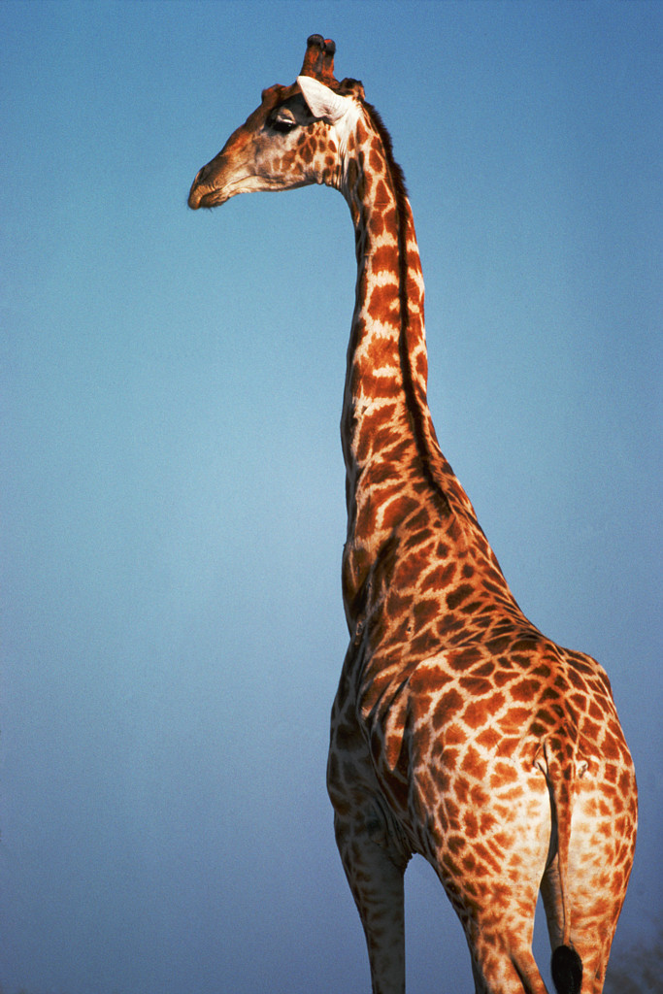

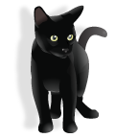

______________ _______________________ ____________________

4. Seřaď všechna slova podle abecedy.

________________________________________________________________________

5. Přemýšlej, kde žijí daní živočichové a kde rostou uvedené rostliny. Na každém řádku je jeden vetřelec. Vyškrtni ho. Pak všechna slova seřaď podle abecedy.

ČÁP ŽÁBA ŠTIKA BLATOUCH KŮŇ RÁKOS KAPR

MYŠ JABLOŇ KUKUŘICE OBILÍ SLUNEČNICE ŘEPA

HOUBY KAPRADÍ BORŮVKY RŮŽE JEHLIČNATÉ STROMY

________________________________________________________________________
________________________________________________________________________
________________________________________________________________________
________________________________________________________________________
________________________________________________________________________
________________________________________________________________________
________________________________________________________________________

